銀証一体について

佐賀大学 経済学部
経済システム課程 総合政策コース

藤本彩乃

目次

①なぜこのテーマを選んだか

②日本の金融機関の現状

③世界と比べた日本

④家計から見た銀証一体

⑤まとめ

①なぜこのテーマを選んだか
リーマンショックからの金融危機により、企業同士の合併や買収がどの業界でも進んでいる。その中でも金融業界の動きは活発で、大手銀行の影響力が他の金融機関に及んでいることに危機感を感じている。数年前までは勢いのあった証券業界であるが金融危機をきっかけとして多くが銀行の傘下になってしまい、大手証券会社でさえ銀行主導の経営を行っている現状をとても寂しく思う。銀行に頼らない経営は現在の日本には合わないのだろうか。そのことを考察していきたい。

②日本の金融機関の現状

日本は現在「金融コングロマリット」とよばれる状況にある。金融コングロマリットとは一般に、「銀行・証券・保険」の少なくとも２つを包括するような広範囲の金融サービスを提供する企業グループのことである。
金融業界では伝統的に銀行・証券会社・保険会社は互いのビジネスを営むことを禁じられ、厳格な垣根が築かれていた。
「金融コングロマリット」とは、銀行・証券・保険という本来くっつくはずもなかった３つの業態が垣根を越え、１つにまとまった金融機関である。
２００９年６月、「改正金融商品取引法」が施行され、これにより大手銀行による金融各業界への支配が本格化してきたため金融コングロマリット化が進んだと思われる。

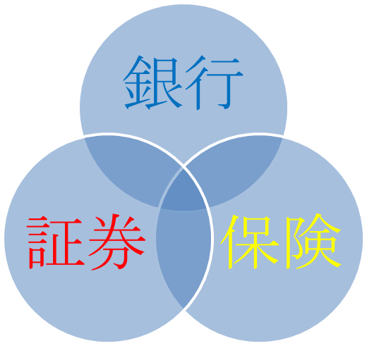
＜金融コングロマリット＞
図１

その主な例として銀行主導の「銀証一体」が急激に進んでいることがあげられる。「銀証一体」とは大手銀行が証券会社を傘下に取り込むことで競争力の強化を図ろうとするものである。
現在、日本の銀行は２００６年１月１日より３メガバンク体制である。
みずほフィナンシャルグループ、三菱ＵＦＪフィナンシャルグループ 、三井住友フィナンシャルグループ の３行である。
その３行が「改正金融商品取引法」をうけて、証券会社を傘下に取り込もうと行動を起こした結果、現在では下の図のようになっている。

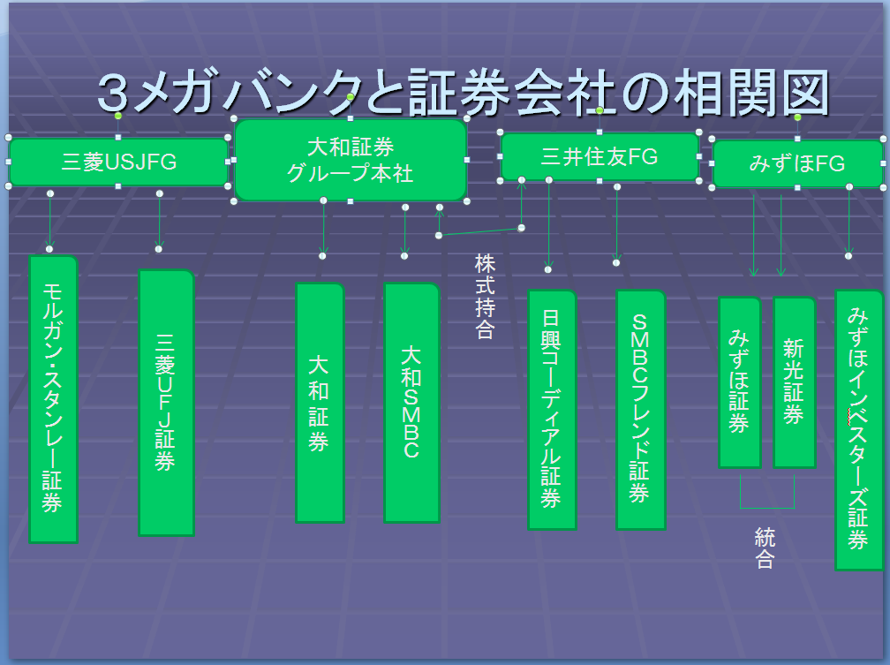
図２

図２から分かるように、野村證券を除く大手と呼ばれる証券会社は全て３メガバンクの傘下になっている。

「改正金融証券取引法」施行以前は独立して経営を行っていた大手証券会社が相次いで銀行の傘下に入ってしまったのはなぜだろうか。また、銀行の力を借りずに経営をしていくことは現代の日本に適さないのであろうか。
この２点について考えていきたい。

③世界と比べた日本
日本より先に銀証一体を進めてきた米・欧州を例に考える。
まず、米は証券と銀行の業務を厳格に区分していた「グラススティーガル法」を99年に撤廃した。日本より約１０年も前である。
このように日本に先立って銀証一体化を進めてきた米国であるが、金融危機で巨額損失を被る、大きな失敗をした。銀行が証券業務にのめりこんだのが原因の一つであると言える。金融グループ内で相互チェック機能が働かず、行政の規制も届かなかった。

また、欧州には銀行・証券・保険の全ての業務が行える「ユニバーサルバンク制度」があり、規制緩和に積極的であったため世界でもその資金力を生かして活躍している会社が多くある。
米と欧州に共通していることは、昨今の米から始まった金融危機を受けて行き過ぎた規制緩和を見直そうという動きがあるということだ。このことから銀証一体型の成長モデルは行き詰まったとも言われている。
そんな世界の流れから遅れて日本は銀証一体を進めているのが現状である。

ここで、銀証一体にすることのメリットとデメリットについて考えたい。
まずメリットとしては、
（１）銀行と証券で別々に行っていた営業活動を担当者一人で行えるようになる。 そうすることで窓口の一本化となり、顧客に対する素早い対応が可能である。
（２）様々な金融商品の相談を一括でできるので企業側にも利点がある。
（３）法人の顧客情報の共有ができ、管理もしやすい。
（4）証券は手数料収入が稼げるので銀行側からみてプ ラスになる。

次にデメリットとしては
（１）収益が増える一方、損失も拡大しかねないのでリスク管理が困難。また膨大な顧客情報の管理にも一層の注意が必要になる。
（２）顧客の利益を不当に損なう取引の懸念 。資金を提供する銀行の性質から、交渉上強くなりすぎることは問題である。
（３）メガバンクによる系列化を嫌う企業は多い。
（４）銀行と証券会社の企業文化は大きく異なる。
このようなデメリットが考えられるため大手証券会社は独立系としてやっていく会社もある。

しかし、先程も言及したように国外に目を向けても世界で大手と呼ばれる証券会社で独立系を貫いているのは野村證券一社くらいである。

その点から、日本が「改正金融商品取引法」施行に踏み切った一番の理由は、国際競争力の強化の為であると考える。
日本の金融機関は世界的に見るとまだまだ規模が小さいものばかりである。

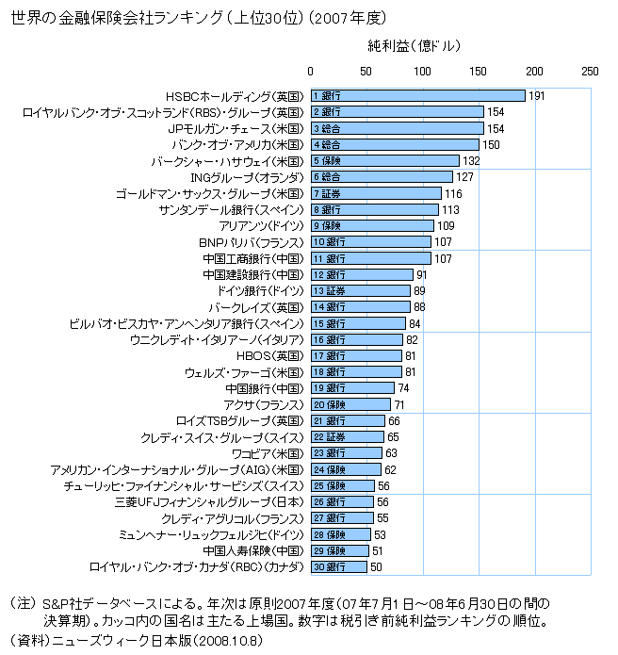

日本の企業としては30位までに、三菱ＵＦＪフィナンシャルグループが26位となっている。日本の銀行は合併を繰り返して巨大化しているが、それでも世界ランキングとしてはこのような位置にある。

また、一つ一つの項目を見ても欧米と日本の規模の差は大きい。

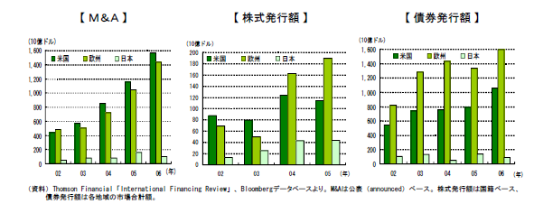

グラフ１

上のグラフから分かる通り、日本のM&A、株式発行額、債権発行額は欧米と比べて小規模である。

以上の理由から、日本が銀証一体を進め規模の拡大をはかることは国際競争力を高めるためにはやむを得ないと考える。
しかし、このまま欧米に習って銀証一体化を進めていっても欧米との規模の差を大幅に縮めることは難しい。

④家計から見た銀証一体
これまで、国際競争力の面から銀証一体を進めるべきかどうか検証してきた。次に視点を変えて日本国民が金融市場に何を求めているかについて考える。
「改正金融商品取引法」の施行を受けて国民の金融機関に対する関り方に変化がみられるのかどうか検証していく。
最も分かりやすいのが、どのような金融資産を国民が保有しており、これから
それがどのように変化していくかを考えることである。
「改正金融商品取引法」が施行されたことにより、「貯蓄から投資へ」といった流れがくることが金融業界では期待されていたが下の図３～５を見る限りあまり一般国民には浸透していないことが窺える。家計の意識としては、超低金利が長期化し、かつ運用環境が厳しくなっているため、積極的に資産運用をする意欲を失っている人が多いということである。
日本人の安定志向は昔からほとんど変化していない。

図３

図４

[米国と日本の仲介金融構造の推移の比較]

図５

図６

次に家計が考えている金融商品の質的な選択に関して、「リターンも得られるが元本割れを起こす可能性がある」もので運用するかどうかを尋ねた質問では、「全く保有しようとは思わない」が83.2％と多数派であり、「保有しようと思っている」割合は15.3％（積極的に保有1.7％＋一部保有13.6％）と依然として少数派であった。この割合は前年（思わない82.9％、思う15.6％）とほとんど変わっていない。
むしろ、金融商品を選択する種類を尋ねているにもかかわらず、「保有希望はない」と答える世帯が3割強もおり、その割合は年ごとに増加している（10年35.6％←09年34.8％←08年34.1％←07年29.9％）。

現在のような不景気下ではリスクを冒して新たな証券会社に新規加入する人は少なく、勧誘されても頭ごなしに断る人が多いことが予想されるため景気が回復するまでは銀行と一体となって勧誘活動をした方が効率がよいだろう。
そもそも一般市民には馴染みが深く、安心感がある銀行が証券会社と比べて利用しやすいのではないだろうか。以上のことから国際競争力の強化の面、国民感情の２つの面から独立系の証券会社は今後さらに厳しい経営を迫られることが予測される。

⑤まとめ
自分が就職することになった業界に対する興味からこのテーマを選び、今の日本が進めている「銀証一体やむなし」といった考えに私自信も賛成しているが、一方で日本では銀行主導での証券会社経営の目立った成功例が全くないことに不安もある。
独立系の道を選んだ大和証券・野村證券には、手掛けるビジネスや案件によっては、資金力・信用力の課題が出てくるかもしれないが、この点を、証券業としてのリスクを処理するノウハウを進歩させることで克服して行って欲しい。
加えて、政府の１１年度税制改正大綱には証券優遇税制を１３年末まで２年延長することが盛り込まれている。それだけ個人投資家の株式離れの加速が進んでいることが分かる。
今年の国内の新規株式公開（IPO）市場は２２社とピークの２００６年に比べ９分の１と冷え込みは深刻である。このうち、本社が東京都以外の企業は７社にとどまり、大手証券会社では「地方ベンチャーの上場が増えれば市場の底上げにつながる」と期待している。実際に行われた取り組みを紹介する。
東京や大阪の証券取引所に加えて、野村證券など民間も勧誘活動を積極化しており、狙いは未開拓だった地方のベンチャーなどで、これを起爆剤としてIPOを復活させたい考えである。野村ホールディングスも大学発ベンチャー企業や地方の中小企業の育成に取り組む。１１月には野村と足利銀行、栃木県、宇都宮大学が連携して「食と農」に関連する企業への支援プロジェクトを立ち上げ、事業計画の策定から設備投資、販路拡大まで支援する仕組みを作った。
地道な活動であるが、ネット証券の登場でコスト削減での勝負ができない対面営業の証券会社はサービスの面で優位にたつしかないのであるから、更なる販売員の質の強化と一人一人の顧客に対する質の高いサービス、そして先ほど紹介したような個人投資家を呼び戻すための活動に力をいれていくべきである。
個人投資家が株式市場に戻るためには株価の上昇が前提なのかもしれない。だが、地道な下積みをしておき証券会社を身近に感じてもらうことで株価が上昇したときにまた証券会社の力が強まる日がくると私は考える。

銀証一体は本格的に始まってからまだ間もないので、何年か後に世間からどう評価されるかはこれからの出来次第である。実際に自分自身で証券業務に携わりながら日本ならではの銀証一体の形を追求していきたい。

＜参考文献＞

Bloombergデータベース[Bloomberg.co.jp] (2010年11月1日アクセス)

「知るぽると｣ 家計の金融行動に関する世論調査
[http://www.saveinfo.or.jp/finance/chosa/yoron2009fut/index.html]

産経新聞・経済欄（2010年12月22日掲載）

金融機関の合併推移
[http://homepage1.nifty.com/kybs/financeg03.html]

全銀協
[http://www.zenginkyo.or.jp/inquiry/affiliation/index.html]

